Отдел образования администрации Надтеречного муниципального района»

**Муниципальное бюджетное общеобразовательное учреждение**

**«СРЕДНЯЯ ОБЩЕОБРАЗОВАТЕЛЬНАЯ ШКОЛА с.п. КАЛАУС»**

**(МБОУ «СОШ с.п. Калаус»)**

МУ «Надтеречни ша-шена урхалла дечу кIоштан администрацин дешаран дакъа»

**Муниципальни бюджетни юкъарадешаран учреждени**

**«КАЛАУСАН ЮККЪЕРА ЮКЪАРАДЕШАРАН ШКОЛА»**

**(МБОУ «Калаусан ЮЮШ»)**

**Информация**

04.04.2023г. в МБОУ «СОШ с.п.Калаус» прошло очередное заседание школьного ​ ученического самоуправления. Активисты ШУС собрались , чтобы обсудить план работы на 4 четверть.

Школьный ученический совет в нашей школе делает школьную жизнь в различных ее направлениях познавательной и интересной, привлекает как можно большее число учащихся к нашим школьным делам, ведь школа – это наш второй дом и только от нас зависит, какой она будет.

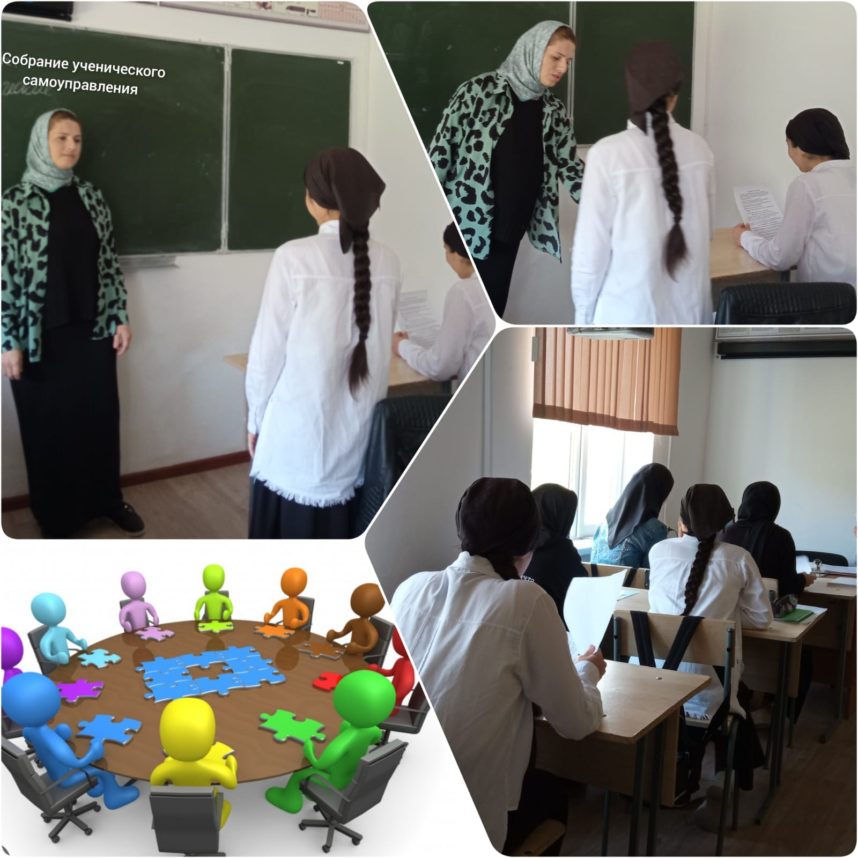

Педагог – организатор Балоева ю З.И. _________